**Дата:** 19.01.2022. **Клас: 4 – А Вчитель:** Мугак Н.І.

**Урок:** математика.

**Тема. Заміна одиниць вимірювання більшими/меншими. Складання задачі за коротким записом. Розв’язування нерівностей. Повторити міри довжини.**

**Мета:** формувати обчислювальні навички, закріплювати вміння розв’язувати задачі; розвивати логічне мислення та математичне мовлення; виховувати інтерес до предмета; формувати математичну компетентність.

***Конспект уроку***

**І. Організація класу**

1. Створення позитивного психологічного клімату.

**ІІ. Актуалізація опорних знань**

1. Усний рахунок.
2. Каліграфічна хвилинка.

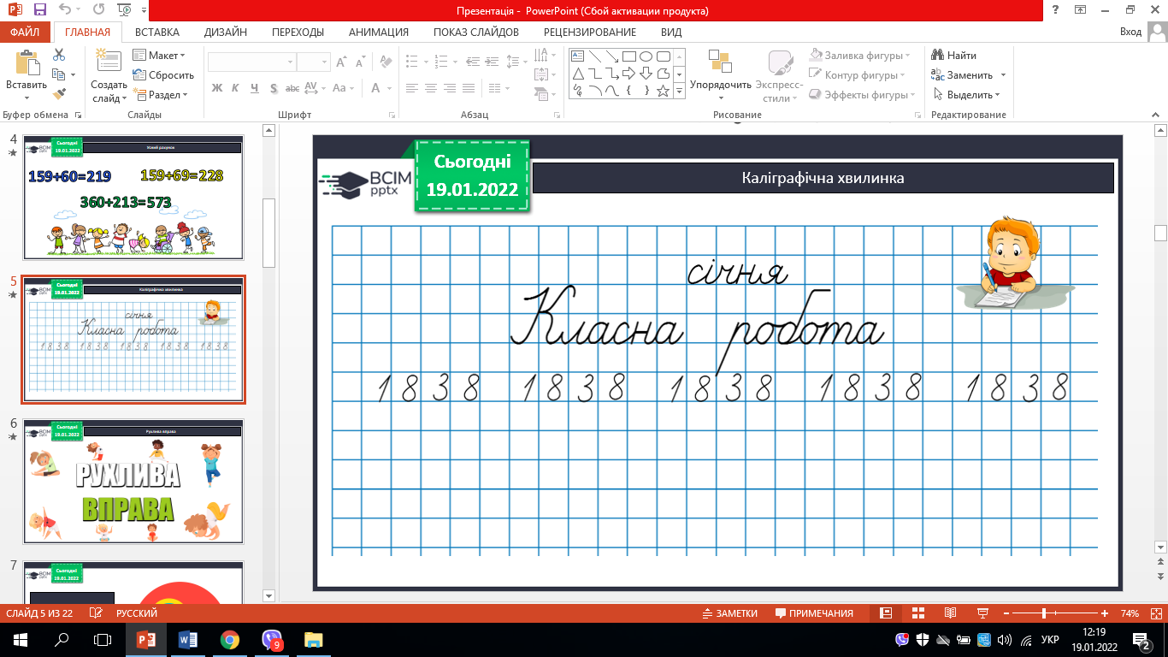

**ІІІ. Мотивація навчальної діяльності**

**ІV. Вивчення нового матеріалу**

1. Робота за підручником (19 - 21)

№ 78 (усно).

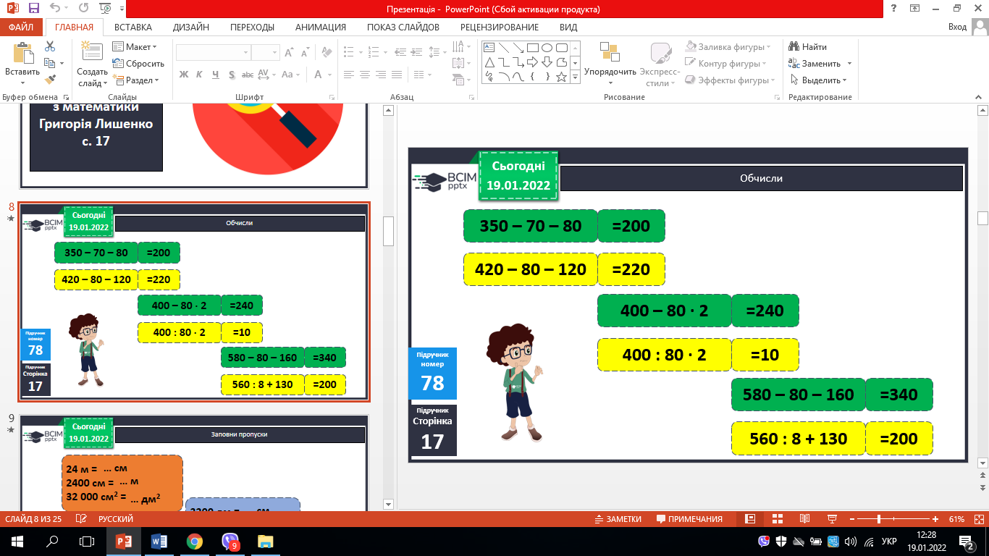

№ 79.(письмово).

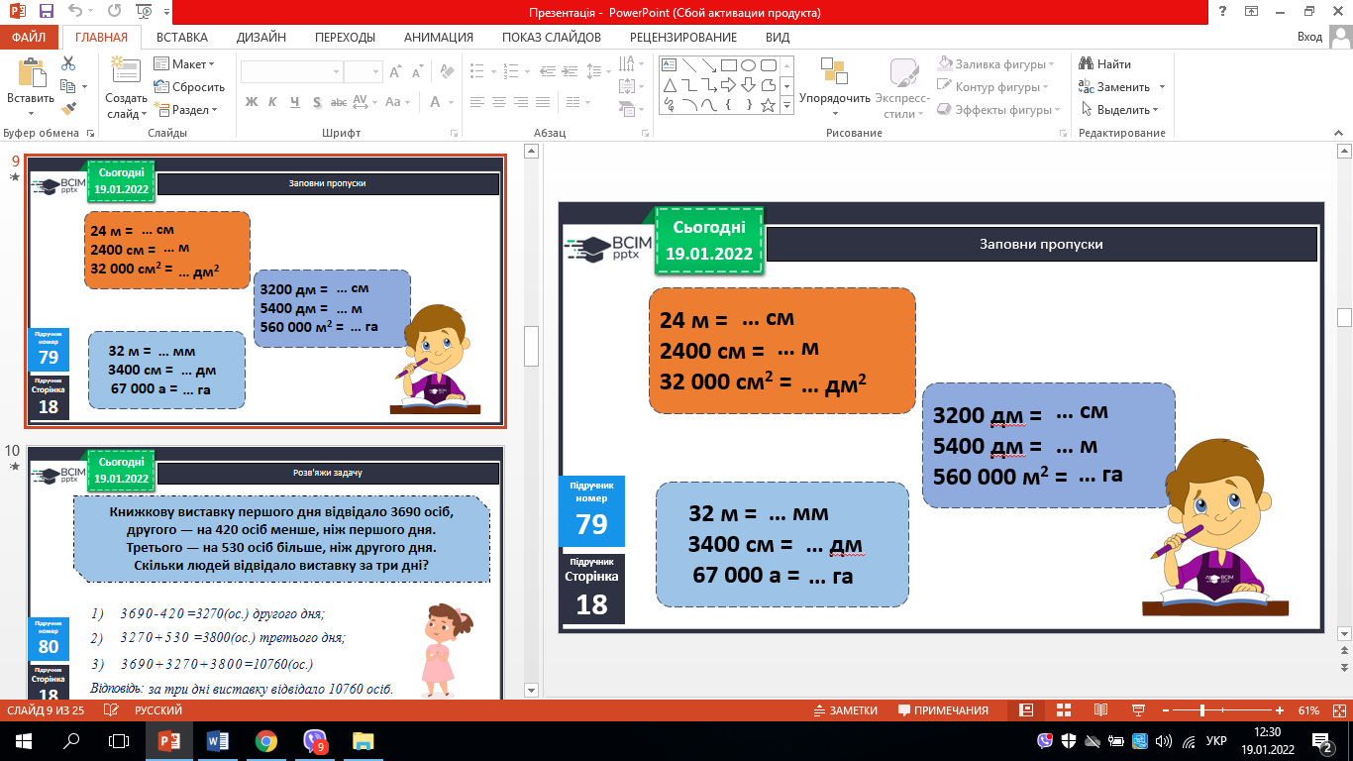

2.Робота над задачами.

№ 80 (письмово).

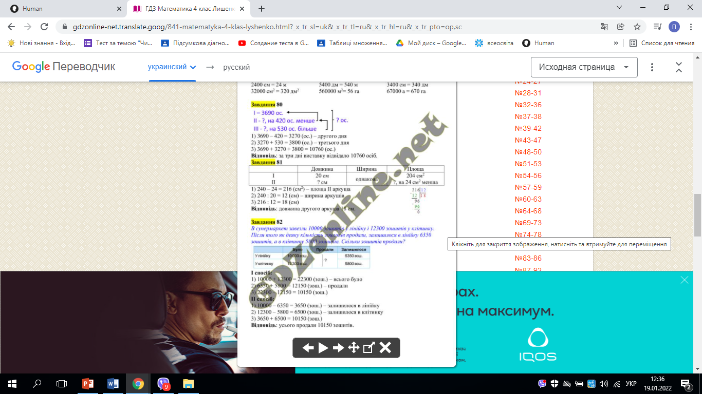

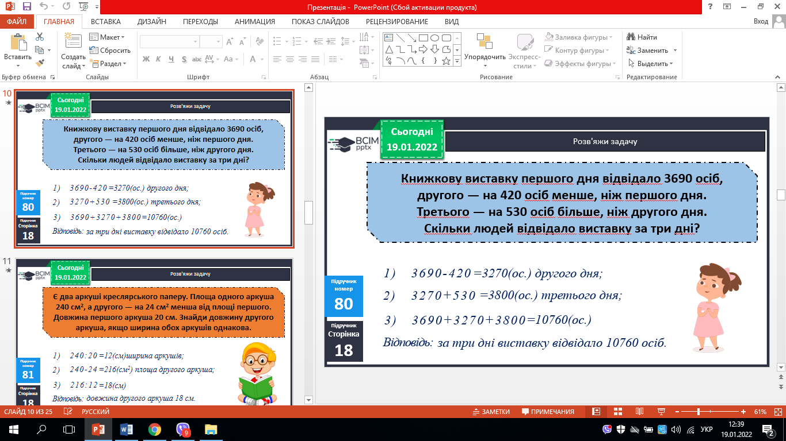

№ 82 (усно)

- Складіть вирази за питаннями.

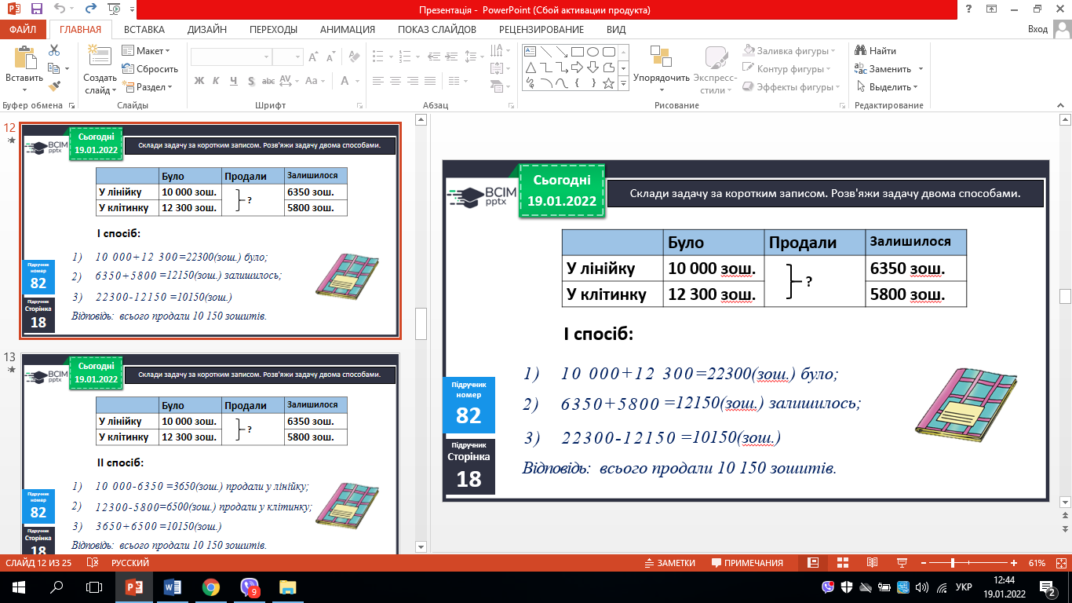

І спосіб

1. Скільки всього було зошитів?
2. Скільки всього залишилося зошитів?
3. Скільки всього зошитів продали?

ІІ спосіб

1. Скільки зошитів продали у лінійку?
2. Скільки зошитів продали у клітинку?
3. Скільки всього зошитів продали?

№ 85 (письмово). Самостійно.

**V. Домашнє завдання**

На сторінці 19 опрацювати № 86, № 87.